- 课题: 简单的参数方程

二、教学目标:
1、了解参数及曲线的参数方程的概念。合理选择参数建立曲线的参数方程。
2、掌握确定参数的方法。掌握参数方程和普通方程的互化方法。
3、初步了解如何应用参数方程来解决某些具体问题，在问题解决的过程中，形成数学抽象思维能力，初步体验参数的基本思想。

三、教学重点: 曲线参数方程的概念。普通方程与参数方程的互化。
教学难点: 曲线的参数方程的探究。

四、教学内容与教学过程:（附页）

五、作业： 补充练习

六、教学反思：

一、参数方程
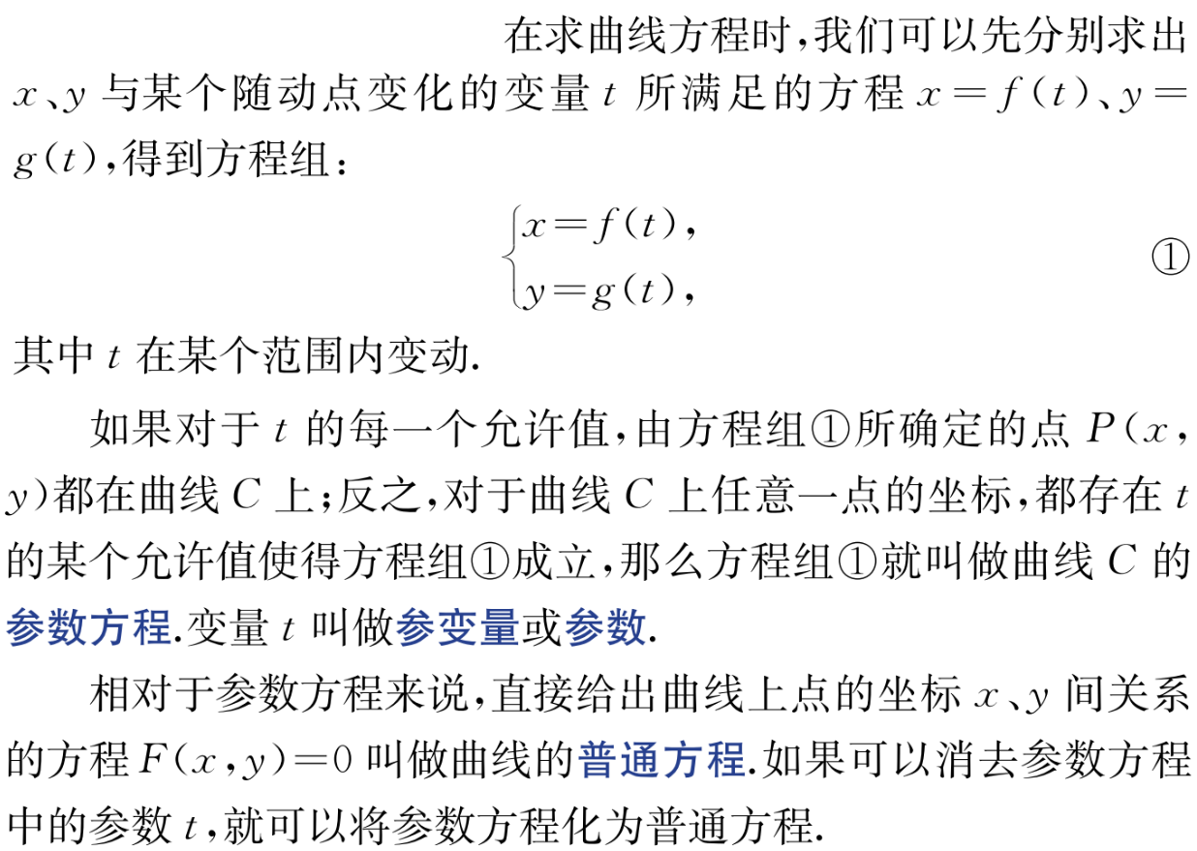

【例1】：参数方程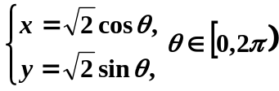与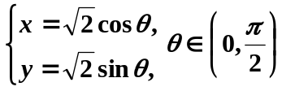是否表示同一曲线？为什么？

【例2】：设炮弹的发射角为，发射的初速度为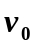，求弹道曲线的参数方程（不计空气阻力等因素）。

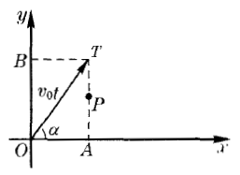

小结：求曲线的参数方程时，参数可以选时间、角、斜率、线段的长等，这要根据曲线的性质来考虑。一般地说，被选作参数的量，应满足以下两条：
（1）选定的参数可以确定曲线上一切点的位置。
（2）选定的参数和、的相互关系比较明显，容易列出、和的关系。

二、参数方程和普通方程的互化
参数方程和普通方程是直角坐标系下曲线方程的不同表示形式，它们都是表示曲线上点的坐标之间的关系的，故在一般情况下，它们可以互相转化。

【例3】：将下列曲线的参数方程化为普通方程
（1）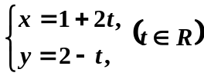
（2）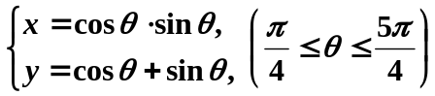

【例4】：作出下列参数方程所表示的曲线：
（1）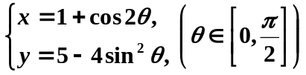
（2）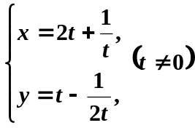

三、曲线的参数方程
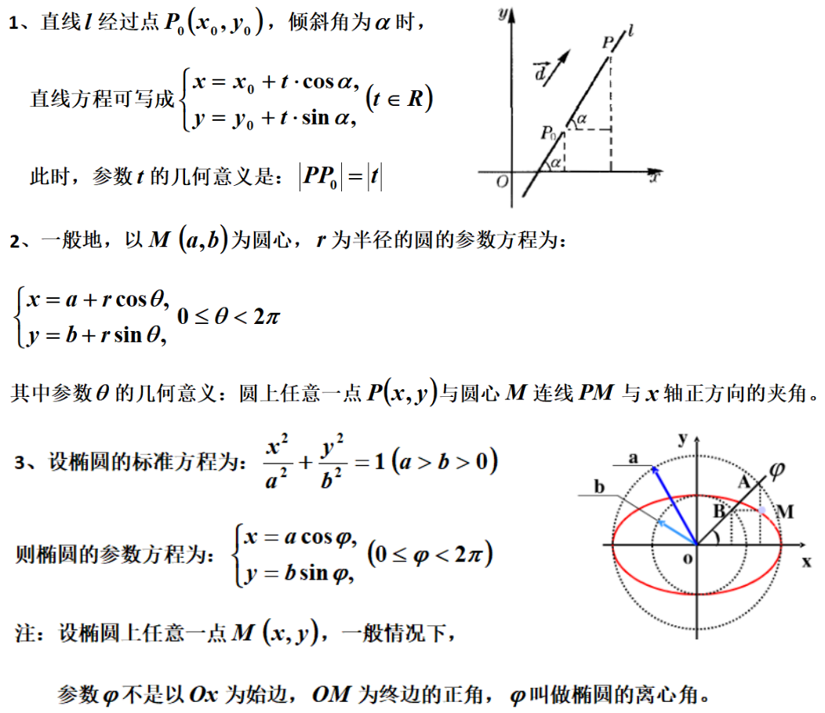
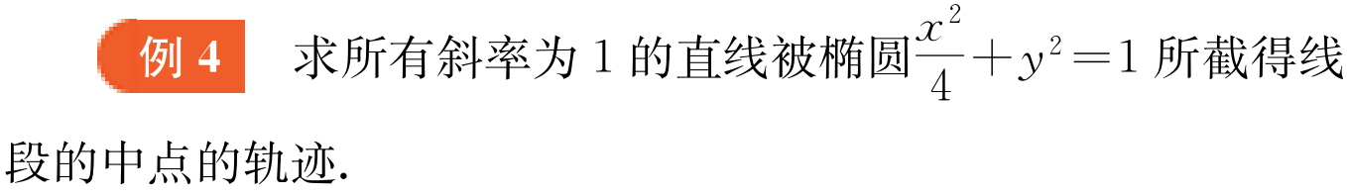
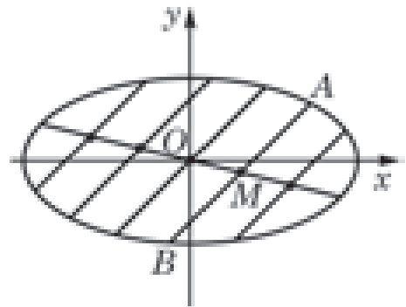

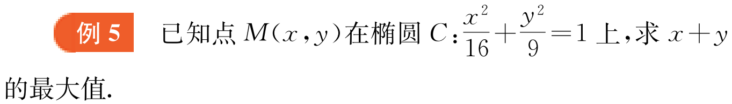

课后练习：
